

**小平市第四期地域保健福祉計画**

**小平市第三期福祉のまちづくり推進計画**

平成30（2018）年度～38（2026）年度

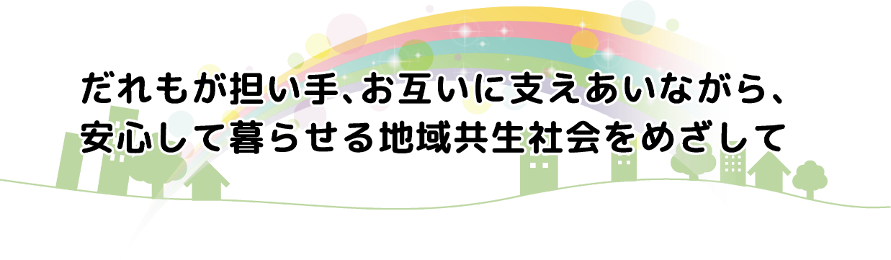







平成30（2018）年3月

小平市

計画策定の目的

詳細▶本編P7

「小平市第三期地域保健福祉計画」（平成20（2008）年度～平成29（2017）年度）及び「小平市第二期福祉のまちづくり推進計画」（平成19（2007）年度～平成29（2017）年度）の計画期間が、平成29（2017）年度に終了することから、少子高齢化の進行等による社会環境の変化や、生活困窮者自立支援法の施行、社会福祉法の改正等の国や東京都の動向を踏まえ、小平市の実情に応じた計画の策定により、平成30（2018）年度以降の小平市の地域保健福祉及び福祉のまちづくりに関する施策の総合的かつ計画的な推進を図ることを目的とします。

計画の位置づけ

詳細▶本編P7～8

**地域保健福祉計画**

・社会福祉法第107条に定める「市町村地域福祉計画」に該当する、地域福祉を推進するための基本となる計画です。

・市のあるべき姿、進むべき目標を定めた「小平市長期総合計画基本構想」の部門別計画として位置づけられます。

・高齢者、障がいのある人、子ども等の、保健福祉における分野別の各個別計画と整合性を図り、「地域」という分野を横断した視点に基づき、各分野に共通して取り組むべき事項について、総合的に推進します。

**福祉のまちづくり推進計画**

・小平市福祉のまちづくり条例第８条に基づく、福祉のまちづくりを進める上で基本となる  
計画です。

・「地域保健福祉計画」と同様、高齢者、障がいのある人、子ども等の分野別の各個別計画に共通する施策を備え、分野別の各個別計画と連携しつつ、福祉のまちづくりを推進します。

※**「地域保健福祉計画」と「福祉のまちづくり推進計画」**は、国の「高齢者、障害者等の移動等の円滑化の促進に関する法律（バリアフリー法）」や、東京都の「地域福祉支援計画」、「福祉のまちづくり推進計画」等との整合性を図っています。

計画の期間

詳細▶本編P8～9

・本計画の計画期間は、平成30（2018）年度から平成38（2026）年度までの９年間とします。

・３年ごとに策定する「地域包括ケア推進計画」、「障害福祉計画」及び「障害児福祉計画」の計画期間の周期と合わせることで、連携・整合を図り、地域福祉及び福祉のまちづくりを総合的に推進します。



　計画の位置づけ

・社会福祉法

・高齢者、障害者等の移動等の円滑化の促進に関する法律  
（バリアフリー法）

等

国

小平市第三次長期総合計画基本構想

整合

整合

連携・協働

第三次小平市地域福祉活動計画

（小平市社会福祉協議会）

小平市第四期地域保健福祉計画

整合

・東京都地域  
福祉支援計画

・東京都福祉の  
まちづくり  
推進計画　 等

東京都

・小平市地域包括ケア推進計画

・小平市障がい者福祉計画

・第五期小平市障害福祉計画・第一期小平市障害児福祉計画

　　　　　　　　　　　　　　　　　　　　　　　　　　等

・　小平市第三期福祉のまちづくり推進計画

地域における支えあい（地域福祉とは）

詳細▶本編P12

「地域福祉」とは、地域においてだれもが安心して暮らせるよう、地域住民や事業者、関係機関・団体、行政がお互いに協力して地域生活課題の解決に取り組む考え方です。また、高齢者、障がいのある人、子ども等の分野ごとの制度ではなく、「地域」という分野を横断した括りで捉え、包括的に必要な支援を行っていくものです。

市民、事業者、関係機関・団体、行政の各々が役割を果たし、連携した、自助（市民一人ひとりの主体的な活動）・共助（ご近所の助けあいやボランティア活動等の市民・団体相互の支えあい）・公助（行政による公的な福祉サービス）の考えに基づく支えあいが、より一層必要とされており、小平市では、行政の役割として、公的な福祉サービスを充実していくとともに、市民、事業者、関係機関・団体、市相互で協力・協働し、地域全体で福祉を推進します。

自助・共助・公助に基づく支えあい



包括的な支援体制の構築

詳細▶本編P13～15

○小平市では、地域の実情を踏まえたきめ細かい高齢者福祉・介護の環境づくりをめざすものとして、地域の成り立ちや人口の分布状況等から、市内を５圏域に区分し、圏域ごとの中核拠点として地域包括支援センターを設置していますが、今後、地域福祉においても、この地域包括支援センターの活動エリアである日常生活圏域により、地域福祉を進め、必要に応じて圏域の見直しについて検討します。

|  |  |  |  |  |  |
| --- | --- | --- | --- | --- | --- |
|  | 西圏域 | 中央西圏域 | 中央圏域 | 中央東圏域 | 東圏域 |
| 町名 | 栄町１～３丁目  中島町  小川町１丁目  たかの台  津田町１丁目  上水新町１～３丁目  上水本町１丁目 | 小川西町１～５丁目  小川東町１～５丁目  津田町２～３丁目  学園西町１～３丁目  上水本町２～６丁目 | 小川東町  小川町２丁目  学園東町１丁目 | 美園町１～３丁目  大沼町１～７丁目  仲町  学園東町２～３丁目  学園東町  喜平町１～３丁目  上水南町１～４丁目 | 花小金井１～８丁目  天神町１～４丁目  鈴木町１～２丁目  花小金井南町１～３丁目  回田町  御幸町 |
| 地域  包括支援  センター | けやきの郷 | 小川ホーム | 中央センター  （基幹型） | 多摩済生  ケアセンター | 小平健成苑 |
| けやきの郷  たかの台  出張所 | 小川ホーム  四小通り  出張所 | 多摩済生  ケアセンター  喜平橋出張所 | 小平健成苑  花小金井  出張所 |

○住民に身近な圏域への、気軽に相談することができる窓口の設置が求められており、日常生活圏域ごとの中核拠点である地域包括支援センターにおいて、高齢者だけでなく、障がいのある人や子ども等の相談対象者の拡大を検討することなどが考えられますが、地域包括ケアシステムの構築の進捗状況を確認しながら、検討を進める必要があります。

○また、住民主体の助けあいによる高齢者の生活支援・介護予防サービスの提供体制を進める生活支援コーディネーターが地域包括支援センターに配置されていますが、高齢者分野に限らず地域生活課題を住民が主体的に把握し、解決を試みることができるよう、小平市社会福祉協議会と連携し、コミュニティソーシャルワーカーの段階的な配置の検討を進めます。

○さらに、身近な圏域での相談体制を支援するとともに、各制度ごとの相談支援機関のほか、福祉以外の分野も含めた多機関との連携により、適切な支援を行います。

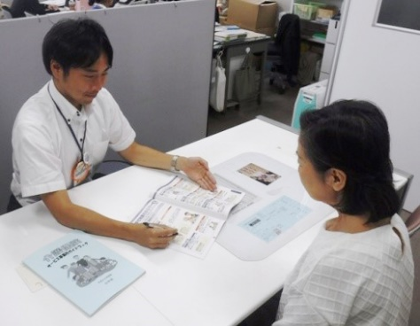

地域包括支援センターに

おける相談風景



**住民が主体的に地域生活課題を把握して解決を試みる体制づくり**



様々な課題を抱える住民

（生活困窮、障がい、認知症等）

受け手⇔支え手

課題把握

受け止め

解決

地域の基盤づくり

【日常生活圏域】

連携











**住民が主体的に地域生活課題を把握して解決を試みる体制づくりを支援する**

地域における個別支援や支えあいの仕組みづくり

地域住民の相談を

包括的に受け止める場

地域包括支援センターなど

**多機関の協働による包括的な相談支援体制の推進**



コミュニティソーシャル

ワーカーの配置など

明らかになったニーズに

寄り添いつつ、つなぐ

バックアップ











【市全域】









※今後、小平市の実情に応じた包括的な支援体制を検討する中で、変更になる可能性が

あります。

※地域住民等や支援関係機関は、主なものを記載しています。



小平市第四期地域保健福祉計画

詳細▶本編P61～86

計画の基本理念、基本目標を達成するために、地域共生社会の考え方に基づいた３本の施策の柱に沿って、地域保健福祉に関する施策を総合的・体系的に推進します。

【 基本理念 】

【 施策の柱 】

【 施策 】

【 基本目標 】

基本目標３ 多様化する地域生活課題解決への支援

基本目標２ 市民、地域、市相互の協力・協働

基本目標１ 地域における支えあいの構築

①　地域での交流支援  
（顔の見える関係づくり）

だれもが担い手、お互いに支えあいながら、  
安心して暮らせる地域共生社会をめざして

（１）お互いに支えあう  
地域づくり

②　地域福祉の担い手の  
確保・育成



③　地域における社会参加と  
生きがいづくり

①　情報提供・相談支援体制  
の充実

（２）支援が必要な人を  
支える仕組みづくり

②　福祉サービスの質の向上と権利擁護の推進



③　生活困窮者の自立支援や複数かつ多様な課題を抱えた人への対応

①　地域の防犯・防災体制の  
充実

（３）安全・安心に  
暮らせる環境づくり

②　地域での見守り体制の  
充実



※計画書本編には、市民、地域、行政に期待される役割を記載しており、相互に連携・協働して取り組みます（福祉のまちづくり推進計画も同様）。



詳細▶本編P87～105

小平市第三期福祉のまちづくり推進計画

計画の基本理念、基本目標を達成するために、ユニバーサルデザインの考え方に基づいた３本の施策の柱に沿って、福祉のまちづくりに関する施策を総合的・体系的に推進します。

【 基本目標 】

【 基本理念 】

【 施策 】

【 施策の柱 】

①　建築物におけるバリアフリーの推進

③　住宅におけるバリアフ

リーの推進

④　移動におけるバリアフ

リーの推進

①　多様性の理解に向けた普及啓発の充実

①　だれにでもわかりやすい情報提供の充実

基本目標３　当事者も含めた市民の参加や協働の推進

基本目標２　ユニバーサルデザインの推進

基本目標１　だれもがお互いを尊重しあいながら、共に暮らしていくまちづくり

だれもが暮らしやすく　思いやりのあるまち　こだいら

②　道路、公園等におけるバリアフリーの推進

（１）施設等のバリアフ

リーの推進

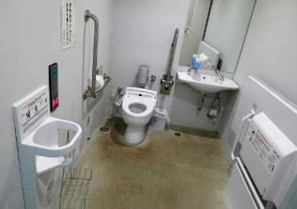

だれでもトイレ

（２）心（意識）のバリア

フリーの推進

（３）情報のバリアフリーの推進

②　災害への備えと対応



**福祉のまちづくり**

**について**

詳細▶本編P109

計画の推進体制の整備と進行管理

○計画の推進体制の整備

地域生活課題の多様化への対応と、福祉のまちづくりの展開に向けて、本計画は様々な分野が関係することから、推進にあたっては、庁内関係部署との横断的な連携を強化し、全庁で取り組みます。

また、市民、民生委員児童委員、自治会、市民活動団体、事業者及び小平市社会福祉協議会等並びに国・東京都等の関係機関と、相互に連携・協働して、地域福祉及び福祉のまちづくりを推進します。

○計画の進行管理

本計画は、分野別の各個別計画における内容と連動しているため、進行管理は各個別計画において行います。

本計画の計画期間は９年間ですが、福祉関係の制度改正等の国や東京都の動向や、社会環境の変化等に対応するため、計画の中間年である平成34（2022）年度に、これまでの取組を検証した上で、必要に応じて見直しや新たな取組の検討を行います。



**小平市第四期地域保健福祉計画**

**小平市第三期福祉のまちづくり推進計画【概要版】**

平成30（2018）年３月発行

小平市 健康福祉部 生活支援課

〒１８７－８７０１　小平市小川町２丁目１,３３３番地

　　　　　　　　　　電話　０４２－３４６－９５３７

ＦＡＸ　０４２－３４６－９４９８

電子メール　df0012@city.kodaira.lg.jp